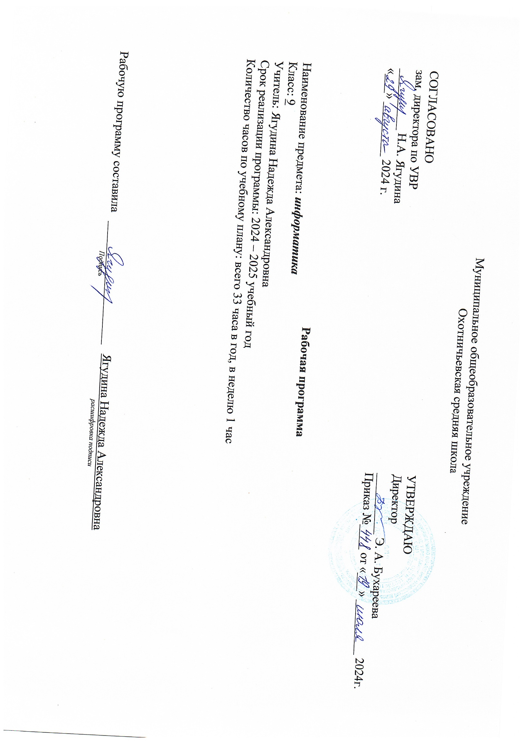

**Пояснительная записка**

Рабочая программа по информатике для 9 класса составлена в соответствии с:

* Федеральным законом Российской Федерации от 29 декабря 2012 г. №273 – ФЗ «Об образовании в Российской Федерации».
* Федеральным государственным образовательным стандартом основного общего образования.
* Основной образовательной программой основного общего образования ОУ.

**Место учебного предмета**

В соответствии с основной образовательной программой данный курс рассчитан на 32 часа (1 час в неделю).

**Учебно – методическое обеспечение**

1. Программы для образовательных организаций. 2 – 11 классы/ сост. М.Н. Бородин. – М.: БИНОМ. Лаборатория знаний, 2015. Рабочая программа ориентирована на учебник Босова Л.Л. Информатика: учебник для 9 класса/ Л.Л. Босова, А.Ю. Босова, М.: БИНОМ. Лаборатория знаний, 2017 год.
2. Босова Л.Л., Босова А.Ю. Информатика. Учебник 9 класса. – М.: БИНОМ. Лаборатория знаний, 2017.

**Содержание рабочей программы**

**Введение (1 час)**

Цели изучения курса информатики и ИКТ. Техника безопасности и организация рабочего места.

**Моделирование и формализация (8 часов)**

Понятия натурной и информационной моделей. Виды информационных моделей и их назначение. Модели в математике, физике, литературе, биологии и т.д. использование моделей в практической деятельности. Компьютерное моделирование. Примеры использования компьютерных моделей при решении научно-технических задач. Реляционные БД. Основные понятия, типы данных, СУБД и принципы работы с ними.

***Воспитательный компонент:***

[1 сентября - День знаний](https://www.uchportal.ru/1_september)

3 сентября - День окончания Второй мировой войны, День солидарности в борьбе с терроризмом

1 октября - Международный день пожилых людей

[5 октября - Международный день учителя](https://www.uchportal.ru/den-uchitelya)

[4 ноября - День народного единства](https://www.uchportal.ru/den-narodnogo-edinstva)

**Алгоритмизация и программирование (8 часов)**

Этапы решения задачи на компьютере. Конструирование алгоритмов. Вызов вспомогательных алгоритмов. Рекурсия. Управление, управляющая и управляемая системы, прямая и обратная связь. Управление в живой природе, обществе и технике.

***Воспитательный компонент:***

26 ноября – Всемирный день информатики

[27 ноября - День матери в России](https://www.uchportal.ru/mothers_day)

30 ноября - День Государственного герба Российской Федерации

3 декабря - День Неизвестного Солдата

4 декабря – День рождение российской информатики

9 декабря - День Героев Отечества

[12 декабря - День Конституции Российской Федерации](https://www.uchportal.ru/den-konstitucii)

**Обработка числовой информации (6 часов)**

Электронные таблицы. Использование формул. Относительные, абсолютные и смешанные ссылки. Выполнение расчетов. Построение графиков и диаграмм. Понятие о сортировке данных.

***Воспитательный компонент:***

[27 января - День полного освобождения Ленинграда от фашистской блокады](https://www.uchportal.ru/blokada-leningrada)

8 февраля - День российской науки

14 февраля – День компьютерщика

21 февраля - Международный день родного языка

[23 февраля - День защитника Отечества](https://www.uchportal.ru/23_february)

**Коммуникационные технологии (8 часов)**

Локальные и глобальные компьютерные сети. Интернет. Скорость передачи информации. Пропускная способность канала. Передача информации в современных системах связи. Взаимодействие на основе компьютерных сетей. Информационные ресурсы компьютерных сетей. Технологии создания сайта. Содержание и структура сайта. Оформление сайта. Размещение сайта в Интернете. Базовые представления о правовых и этических аспектах использования компьютерных программ и работы в сети Интернет.

***Воспитательный компонент:***

18 марта - День воссоединения Крыма и России

[12 апреля - День космонавтики, 65 лет со дня запуска СССР первого искусственного спутника Земли](https://www.uchportal.ru/den_kosmonavtiki)

22 апреля - Всемирный день Земли

1 мая - Праздник Весны и Труда

[9 мая - День Победы](https://www.uchportal.ru/den_pobedy)

24 мая - День славянской письменности и культуры

**Тематическое планирование**

|  |  |  |  |
| --- | --- | --- | --- |
| **№ п/п** | **Наименование разделов и тем** | **Количество часов по примерной программе** | **Количество часов по рабочей программе** |
| 1 | Введение | 1 | 1 |
| 2 | Моделирование и формализация | 8 | 8 |
| 3 | Алгоритмизация и программирование | 8 | 8 |
| 4 | Обработка числовой информации | 6 | 6 |
| 5 | Коммуникационные технологии | 8 | 8 |
| 6 | Повторение | 1 | 1 |
|  | **ИТОГО:** | **32** | **32** |

**Планируемые результаты освоения учебного предмета, курса**

**Обучающийся научится:**

- анализировать информационные модели (таблицы, графики, диаграммы, схемы и т.д.);

- перекодировать информацию из одной пространственно – графической или знаково – символической формы в другую;

- использовать основные приемы обработки информации в ЭТ;

- работать с формулами;

- осуществлять поиск информации в готовой БД;

- основам организации и функционирования компьютерных сетей;

- составлять запросы для поиска информации в Интернете;

- использовать основные приемы при создании сайтов.

**Обучающий получит возможность научиться:**

- сформировать представление о моделировании как методе научного познания; о компьютерных моделях и их использования для исследования объектов окружающего мира;

- научиться строить математическую модель задачи – выделять исходные данные и результаты, выявлять соотношения между ними;

- разрабатывать и записывать на языке программирования эффективные алгоритмы, содержащие базовые алгоритмические конструкции;

- научиться проводить обработку большого массива данных с использованием средств ЭТ;

- расширить представления о компьютерных сетях распространения и обмена информацией, об использовании информационных ресурсов общества с соблюдением соответствующих правовых и этических норм, требований информационной безопасности;

- научиться оценивать возможное количество результатов поиска информации в Интернете, полученных по тем или иным запросам;

- закрепить представления о требованиях техники безопасности, гигиены и эргономики при работе со средствами информационных и коммуникационных технологий.

**Личностные, метапредметные и предметные результаты освоения информатики**

**Личностные результаты –** это сформировавшаяся в образовательном процессе система ценностных отношений учащихся к себе, к другим участникам образовательного процесса, самому образовательному процессу, объектам познания, результатам образовательной деятельности. Основными личностными результатами, формируемыми при изучении информатики в основной школе, являются:

**-** наличие представлений об информации как важнейшем стратегическом ресурсе развития личности, государства, общества;

**-** понимание роли информационных процессов в современном мире;

**-** владение первичными навыками анализа и критичной оценки получаемой информации;

**-** развитие чувства личной ответственности за качество окружающей информационной среды;

**-** готовность к повышению своего образовательного уровня и продолжению обучения с использованием средств и методов информатики и ИКТ;

**-** способность и готовность к принятию ценностей ЗОЖ за счет знания основных гигиенических, эргономических и технических условий безопасной эксплуатации средств ИКТ.

**Метапредметные результаты –** освоенные обучающимися на базе одного, нескольких или всех учебных предметов способы деятельности, применимые как в рамках образовательного процесса, так и в других жизненных ситуациях. Основными метапредметными результатами, формируемыми при изучении информатики в основной школе, являются:

- владение общепредметными понятиями «объект», «система», «модель», «алгоритм», «исполнитель» и др.;

- владение информационно – логическими умениями: определять понятия, создавать обобщения, устанавливать аналогии, классифицировать, устанавливать причинно – следственные связи, строить логические рассуждения, умозаключения и делать выводы;

- владение умениями самостоятельно планировать пути достижения целей; соотносить свои действия с планируемыми результатами, осуществлять контроль своей деятельности, определять способы действий в рамках предложенных условий, корректировать свои действия в соответствии с изменяющейся ситуацией;

- владение основными универсальными умениями информационного характера: постановка и формулирование проблемы; поиск и владение необходимой информации, применение методов информационного поиска; структурирование и визуализация информации; выбор наиболее эффективных способов решения задач в зависимости от конкретных условий; самостоятельное создание алгоритмов деятельности при решении проблем творческого и поискового характера;

- ИКТ-компетентность – широкий спектр умений и навыков использования средств информационных и коммуникационных технологий для сбора, хранения, преобразования и передачи различных видов информации, навыки создания личного информационного пространства.

**Предметные результаты** включают:

* разбивать задачи на подзадачи, составлять, выполнять вручную и на компьютере несложные алгоритмы с использованием ветвлений, циклов и вспомогательных алгоритмов для управления исполнителями, такими как Робот, Черепашка, Чертёжник;
* составлять и отлаживать программы, реализующие типовые алгоритмы обработки числовых последовательностей или одномерных числовых массивов (поиск максимумов, минимумов, суммы или количества элементов с заданными свойствами) на одном из языков программирования (Python, C++, Паскаль, Java, C#, Школьный Алгоритмический Язык);
* раскрывать смысл понятий «модель», «моделирование», определять виды моделей, оценивать соответствие модели моделируемому объекту и целям моделирования;
* использовать графы и деревья для моделирования систем сетевой и иерархической структуры, находить кратчайший путь в графе;
* выбирать способ представления данных в соответствии с поставленной задачей (таблицы, схемы, графики, диаграммы) с использованием соответствующих программных средств обработки данных;
* использовать электронные таблицы для обработки, анализа и визуализации числовых данных, в том числе с выделением диапазона таблицы и упорядочиванием (сортировкой) его элементов;
* создавать и применять в электронных таблицах формулы для расчётов с использованием встроенных арифметических функций (суммирование и подсчёт значений, отвечающих заданному условию, среднее арифметическое, поиск максимального и минимального значения), абсолютной, относительной, смешанной адресации;
* использовать электронные таблицы для численного моделирования в простых задачах из разных предметных областей;
* использовать современные интернет-сервисы (в том числе коммуникационные сервисы, облачные хранилища данных, онлайн-программы (текстовые и графические редакторы, среды разработки)) в учебной и повседневной деятельности;
* приводить примеры использования геоинформационных сервисов, сервисов государственных услуг, образовательных сервисов Интернета в учебной и повседневной деятельности;
* использовать различные средства защиты от вредоносного программного обеспечения, защищать персональную информацию от несанкционированного доступа и его последствий (разглашения, подмены, утраты данных) с учётом основных технологических и социально-психологических аспектов использования сети Интернет (сетевая анонимность, цифровой след, аутентичность субъектов и ресурсов, опасность вредоносного кода);
* распознавать попытки и предупреждать вовлечение себя и окружающих в деструктивные и криминальные формы сетевой активности (в том числе кибербуллинг, фишинг).

**Календарно – тематическое планирование**

|  |  |  |  |  |
| --- | --- | --- | --- | --- |
| **№** | **Тема урока** | **Количество часов** | **Дата** | |
| **план** | **факт** |
| 1 | Цели изучения курса информатики и ИКТ. ТБ и организация рабочего места | 1 |  |  |
| **ТЕМА: «МОДЕЛИРОВАНИЕ И ФОРМАЛИЗАЦИЯ»** | | | | |
| 2 | Моделирование как метод познания | 1 |  |  |
| 3 | Знаковые модели | 1 |  |  |
| 4 | Графические модели | 1 |  |  |
| 5 | Табличные модели | 1 |  |  |
| 6 | База данных как модель предметной области. Реляционные базы данных | 1 |  |  |
| 7 | Система управления базами данных | 1 |  |  |
| 8 | Создание баз данных. Запросы на выборку данных | 1 |  |  |
| 9 | Обобщение и систематизация основных понятий темы «Моделирование и формализация». Проверочная работа | 1 |  |  |
| **ТЕМА: «АЛГОРИТМИЗАЦИЯ И ПРОГРАММИРОВАНИЕ»** | | | | |
| 10 | Решение задач на компьютере | 1 |  |  |
| 11 | Одномерные массивы целых чисел. Описание, заполнение, вывод массива | 1 |  |  |
| 12 | Вычисление суммы элементов массива | 1 |  |  |
| 13 | Последовательный поиск в массиве | 1 |  |  |
| 14 | Сортировка массива | 1 |  |  |
| 15 | Конструирование алгоритмов | 1 |  |  |
| 16 | Запись вспомогательных алгоритмов на языке Паскаль | 1 |  |  |
| 17 | Алгоритмы управления. Обобщение и систематизация основных понятий темы «Алгоритмизация и программирование». Проверочная работа | 1 |  |  |
| **ТЕМА: «ОБРАБОТКА ЧИСЛОВОВЙ ИНФОРМАЦИИ»** | | | | |
| 18 | Интерфейс электронных таблиц. Данные в ячейках таблицы. Основные режимы работы | 1 |  |  |
| 19 | Организация вычислений. Относительные, абсолютные и смешанные ссылки | 1 |  |  |
| 20 | Встроенные функции. Логические функции | 1 |  |  |
| 21 | Сортировка и поиск данных | 1 |  |  |
| 22 | Построение диаграмм и графиков | 1 |  |  |
| 23 | Обобщение и систематизация основных понятий темы «Обработка числовой информации». Проверочная работа | 1 |  |  |
| **ТЕМА: «КОММУНИКАЦИОННЫЕ ТЕХНОЛОГИИ»** | | | | |
| 24 | Локальные и глобальные компьютерные сети | 1 |  |  |
| 25 | Как устроен Интернет. IP-адрес компьютера | 1 |  |  |
| 26 | Доменная система имен. Протоколы передачи данных | 1 |  |  |
| 27 | Всемирная паутина. Файловые архивы | 1 |  |  |
| 28 | Электронная почта. Сетевое коллективное взаимодействие. Сетевой этикет | 1 |  |  |
| 29 | Технология создания сайта. Содержание и структура сайта | 1 |  |  |
| 30 | Оформление сайта. Размещение сайта в Интернете | 1 |  |  |
| 31 | Обобщение и систематизация основных понятий темы «Коммуникационные технологии». Проверочная работа | 1 |  |  |
| **ИТОГОВОЕ ПОВТОРЕНИЕ** | | | | |
| 32 | Основные понятия курса | 1 |  |  |

**Лист корректировки рабочей программы**

|  |  |  |  |  |  |
| --- | --- | --- | --- | --- | --- |
| № | Название раздела | Название темы | Причина корректировки | Корректирующие мероприятия | Утверждено курирующим зам.директора |
|  |  |  |  |  |  |
|  |  |  |  |  |  |
|  |  |  |  |  |  |
|  |  |  |  |  |  |
|  |  |  |  |  |  |
|  |  |  |  |  |  |
|  |  |  |  |  |  |
|  |  |  |  |  |  |
|  |  |  |  |  |  |
|  |  |  |  |  |  |
|  |  |  |  |  |  |

**Рабочая программа скорректирована «___» __________ 202__г.**

**________________________ ___________________________**

**подпись расшифровка подписи**